1. **（本文档主要是对安装Esxi的补充说明）**具体的安装过程详见ESXi Installation Through ILO(Dell).docx，步骤和截图已经很详细了，这里仅做简单的补充。主要从实际安装**VMware-VMvisor-Installer-6.0.0-3004869.x86_64**到**sin2-pekhwe-iscsi-003**这个host的过程中的实际配置和遇到的问题展开。

（之前由于版本兼容、浏览器安全性设置等问题一直没有安装成功，最后通过制作一个启动盘的方式在本地的host中安装过5.0版本的Esxi，ilo法安装的大致过程和这个差不多，ilo专门用于远程安装的）visio还没有安装成功，先大致画一下安装流程。

**登录**对应host的ilo界面

点击Console Media , launch

选择相应的iso，并map。安装过程中，map界面不能关闭，这样才能保持map状态。

之后reset重启，F11选择进VirtualCD（最初为啥一直没有进去呢）

Load Esxi installer

Load完之后开始正式的**安装**过程。选择安装路径，accept软件安装协议等。等待安装完成，之后出现reboot时,unmap.

安装成功后。配置管理网络，并测试管理网络。还要enable Esxi shell及enable ssh(否则无法登陆putty)。至此Esxi成功安装。为了执行test code,需要安装STAF.

通过test case的方法安装staf.查找别人已经运行过的test case,修改里面的Host为自己的host，运行InstallSTAF 可以在1分钟内将staf装上。（通过在命令行输入staf验证它是否安装成功）

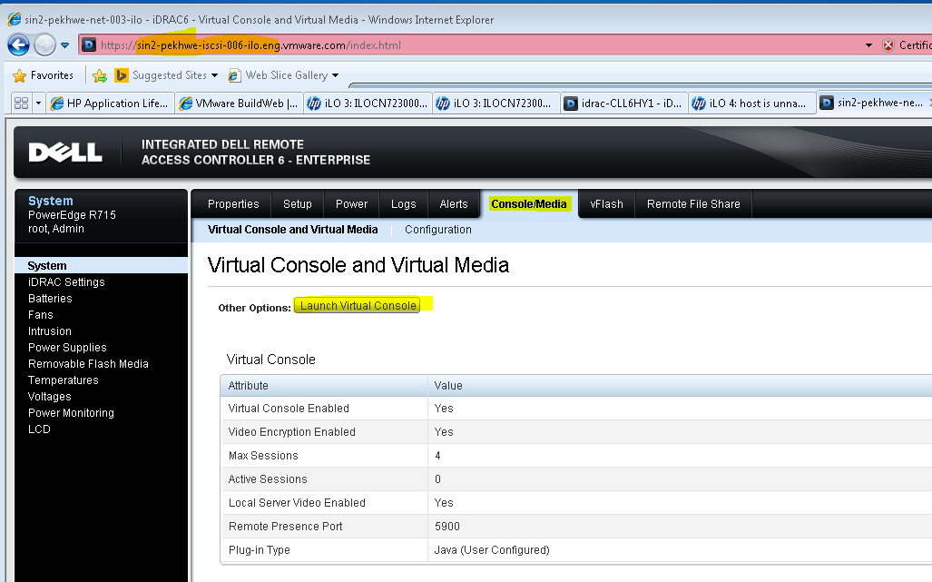

图1 ESXi通过网页安装的界面（此处登录）

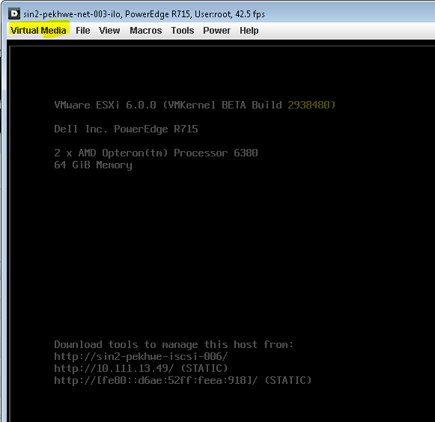

图2 点击 Virtual media，选择iso进行map

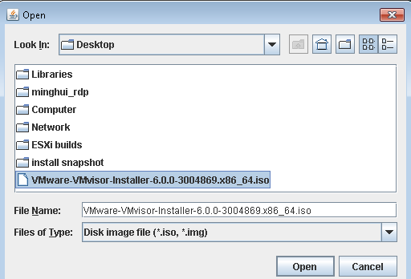

图3选择下载好的iso

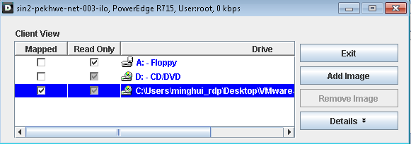

图4 将下载好的esx的iso文件map（安装完成前请勿关闭）

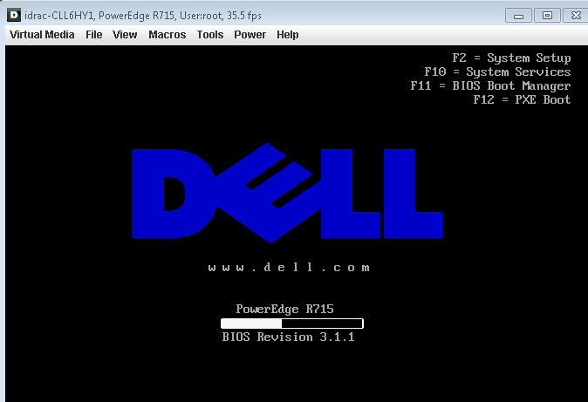 图5 安装（根据提示按F11进入BIOS,DELL）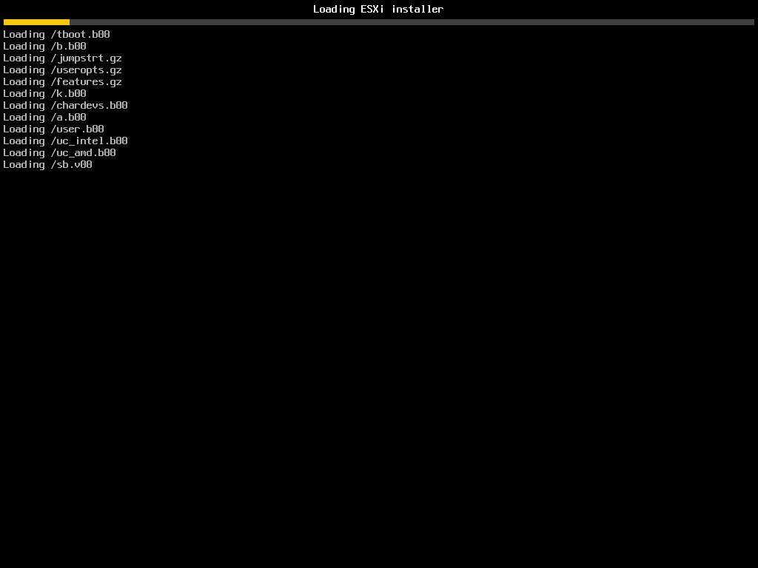

图6 load ESXi Installer (load完之后才会安装，在此之前都没有安装)

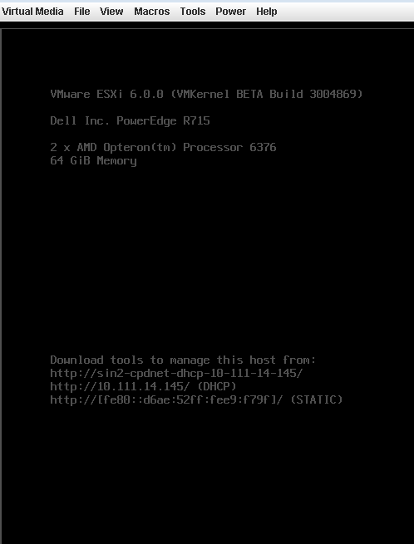

图7 安装后看到版本号已变为 3004869

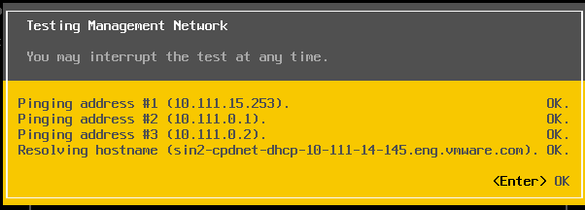

图8 在配置管理网络和测试管理网络的时候，hostname为要配置的hostname

***(此处要修改为sin2-pekhwe-iscsi-003)***

安装的过程中可能会出现反应慢，各种卡的现象，稍安勿躁了。

**上述三个IP分别为网关的IP及2个server的IP。配置管理网络的时候不用改变这些IP；**

**另外，这里的host需要配置为静态IP，通过ping hostname得到host的IP。**

安装完后运行InstallSTAF  测试实例安装STAF。

之后就可以到高级版本的Esxi build上运行代码啦。

运行中会发现之前的iSCSI环境被清除了，所以需要手动或者自动发现lun，否则一些代码会failed。